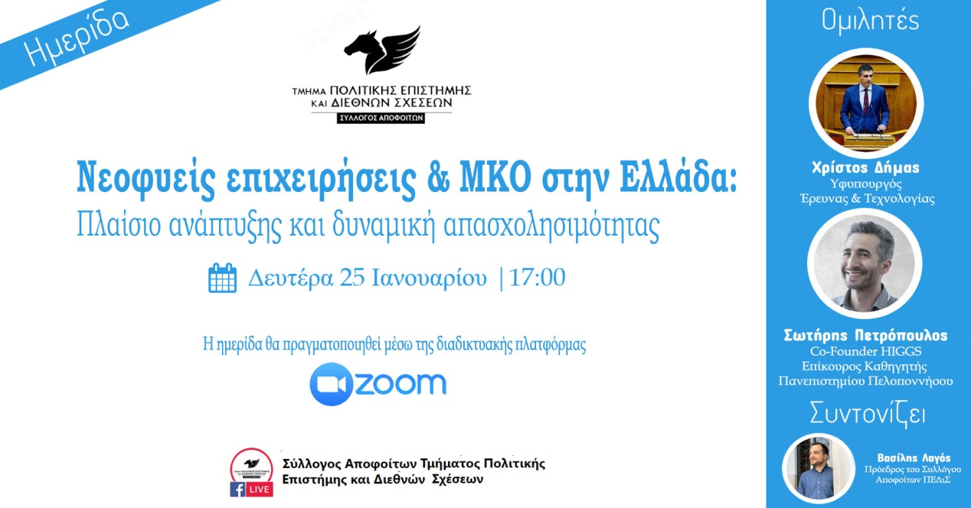

Ο Σύλλογος Αποφοίτων ΠΕΔιΣ διοργανώνει διαδικτυακή ημερίδα με τίτλο «Νεοφυείς επιχειρήσεις και ΜΚΟ στην Ελλάδα: Πλαίσιο ανάπτυξης και δυναμική απασχολησιμότητας» με ομιλητές τον Υφυπουργό Έρευνας και Τεχνολογίας, κ. Χρίστο Δήμα και τον Co-founder του HIGGS και Επίκουρο Καθηγητή του Τμήματος Πολιτικής Επιστήμης και Διεθνών Σχέσεων του Πανεπιστημίου Πελοποννήσου, κ. Σωτήρη Πετρόπουλο.
Ο κ. Χρίστος Δήμας θα δώσει απάντηση σε μια σειρά από ερωτήματα όπως:
- Τι είναι το Οικοσύστημα Καινοτομίας;
- Τι είναι οι πρωτοβουλίες Elevate Greece και ThessINTECH που προωθεί το Υπουργείο Ανάπτυξης και Επενδύσεων;
- Σε τι θα συμβάλλει η δημιουργία της Πολιτείας Καινοτομίας στις εγκαταστάσεις των πρώην εγκαταστάσεων του εργοστασίου της ΧΡΩΠΕΙ;
- Ποια είναι η δυναμική για την απασχολησιμότητα των νέων που προκύπτει από τις νέες ρυθμίσεις;
Παράλληλα, ο κ. Σωτήρης Πετρόπουλος, θα απαντήσει σε ερωτήματα που αφορούν την ανάπτυξη και λειτουργία των ΜΚΟ στην Ελλάδα, όπως:
- Ποιο είναι το πλαίσιο για την ανάπτυξη των κοινωφελών οργανώσεων και επιχειρήσεων στην Ελλάδα;
- Ποιες προκλήσεις καλούνται να αντιμετωπίσουν κατά την ίδρυση και τη λειτουργία τους; Θα αλλάξουν οι νέες πρωτοβουλίες αλλάζουν το τρέχον τοπίο και θα συμβάλλουν στη δημιουργία νέων θέσεων εργασίας;
Η διαδικτυακή ημερίδα θα πραγματοποιηθεί τη Δευτέρα 25 Ιανουαρίου στις 17:00, μέσω της διαδικτυακής πλατφόρμας zoom και είναι ανοιχτή στο ακαδημαϊκό κοινό.
Στους συμμετέχοντες θα δοθεί βεβαίωση παρακολούθησης.
Link για τη διαδικτυακή ημερίδα και τη φόρμα βεβαίωσης παρακολούθησης:
https://us02web.zoom.us/webinar/register/WN_6mG0e1YzRfW9dYOw57zdYA

